# 数据库应用系统设计

## 需求分析

### 任务文档需求

网上销售系统要求提供包括商品信息管理、查询、订购、销售等功能的网上交易平台，对客户和商店管理员应提供不同的操作界面和使用权限。

具体功能包括：

1. 商品信息管理：商店可以对商品信息进行管理，包括商品的类别、名称、描述信息、售价、图片、折扣等。
2. 客户信息管理：客户可以自助注册并管理自己的个人信息。
3. 商品查询：客户可以通过多种方式查询并且挑选网上商店出售的商品，通过在网上填写并确认订单的方式来购买商品。
4. 订单查询：客户可以管理自己的订单信息，查询订单的处理情况。
5. 订单处理：商店可以对客户的订单信息、汇款单信息进行审核，以确定是否发货，并修改订单状态。
6. 系统需包含事务（包含commit，rollback），存储过程/触发器，视图，函数。
7. 需要在程序中体现SQL和编程语言的结合。

设计一个B/S模式的系统实现上述功能。

### 任务需求分析

网上销售系统主要的用户有买家和卖家，系统中的主要部分包括用户，商店，商品和订单四种实体。

买家可以在系统中完成商品选择，下单，付款等操作，卖家则可以在系统中对商店进行管理，进行添加商品，更改商品库存，收款等操作。通过对用户进行权限管理来控制商店管理的权限。一个商店可以有多个用户作为管理员，一个用户也可以成为多个商店的管理员。设置每个商店的店长，只有店长可以增删商店的管理员。用户可以查看自己的订单信息，做简单的订单统计，管理员可以查看管理商店的概况，包括产品库存，销售额等信息。

## 系统设计

### 系统整体设计

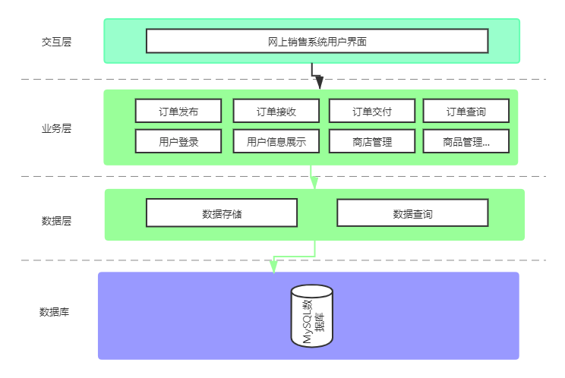

系统整体设计图如图，交互层负责数据请求，展示；业务层分为数个模块，每个模块对应一个接口，提供一个独立的功能，例如订单创建，订单接受等；数据层提供高级语言和数据库的交互，也提供数据库中表的抽象，业务层使用数据层操控底层数据库的数据。底层数据库采用MySQL存储。

### 数据库设计

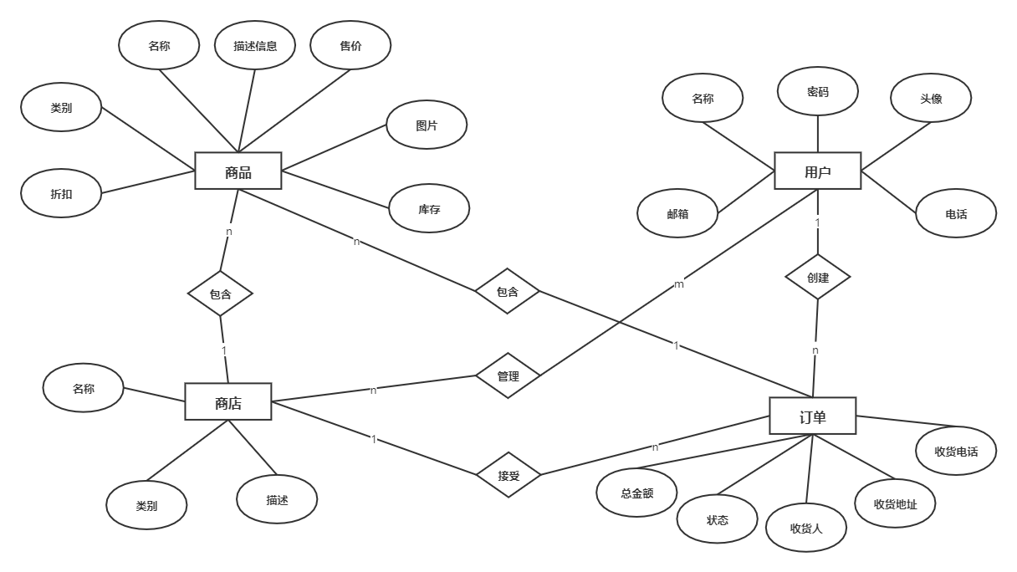

数据库主要er图如图